**Actividad Práctica 1: Fundamentos de Python**

**LENGUAJES DE TERCERA GENERACIÓN**

* **C**

El lenguaje C es un lenguaje procedural y compilado, es decir, se necesita de un compilador que traduzca el código a lenguaje máquina y cree con este un ejecutable. La ventaja más clara de este tipo de lenguajes es que solo es necesario traducirlos a lenguaje máquina una sola vez. La gran desventaja es que, el ejecutable que se crea, es específico para un sistema operativo. **C** es un lenguaje estructurado, pero no es estructurado por bloques, o sea, no es posible declarar subrutinas (pequeños trozos de programa) dentro de otras subrutinas, a diferencia de como sucede con otros lenguajes estructurados tales como el Pascal. **C** es poco tipado, es decir, no es necesario especificar el tipo de una variable en el momento de su declaración (int, String, boolean…), permitiendo así la fácil conversión de tipos de datos. Esto supone un manejo más sencillo del lenguaje, pero puede traer problemas a la hora de la ejecución ya que es fácil cometer un error de tipos a la hora de recoger y tratar datos de, por ejemplo, un formulario.

* **Javascript**

Javascript es un lenguaje de programación funcional e interpretado, es decir, se lee y traduce línea a línea cada vez que se usa el programa. Esto lo hace a través de un intérprete por lo que es ejecutable desde cualquier sistema operativo siempre y cuando nos descarguemos la versión del intérprete para el sistema que estemos usando. Cualquier navegador web hoy día interpreta el lenguaje Javascript. Los lenguajes interpretados son más lentos que los compilados ya que se traducen mientras se ejecutan.

**Javascript** también es un lenguaje poco tipado y estructurado.

**LENGUAJES DE CUARTA GENERACIÓN**

* **PHP**

PHP es un lenguaje procedural e interpretado y permite aplicar técnicas de la programación orientada a objetos. Es un lenguaje poco tipado. **PHP** está orientado a crear el backend de las aplicaciones web. En este caso, al no ser un lenguaje que se ejecute en el cliente como es Javascript, el intérprete debe instalarse en el servidor web para poder ejecutar el código.

Al estar orientado al desarrollo web, los frameworks de PHP cuentan con módulos que nos ahorran mucho trabajo a la hora de establecer conexión con bases de datos o de crear un login seguro.

* **SQL**

SQL es un lenguaje estructurado procedural de definición de datos, es decir, permite el acceso y manejo de bases de datos. Permite crear, modificar y eliminar cualquier información de una base de datos.

**SQL** es un lenguaje tipado, es decir, es necesario indicar el tipo de variable que estamos declarando o creando. Al ser un lenguaje declarativo (se indica qué se quiere, pero no como conseguirlo) hay que hacer mucho hincapié en la optimización de las sentencias ya que el orden de las líneas de la sentencia no establece el orden de ejecución.

**LENGUAJES DE QUINTA GENERACIÓN**

* **Mercury**

Mercury es un lenguaje funcional, compilado y tipado. A parte de los tipos primitivos (int, float, char…) también es posible definir tipos usando la palabra reservada *type* (Si lo he entendido bien, definir un nuevo tipo es equivalente a crear un objeto sin métodos, solo con atributos). Es un lenguaje modular por lo que es posible crear e importar funcionalidades en archivos externos (módulos).

Está basado en Prolog y los programas se constituyen de reglas *antecedente-consecuente*. Viene a decir que, si el antecedente es verdad, entonces el consecuente también lo es. Esto podemos tomarlo como un *if* clásico. Por ejeplo:

hijo(y, x) :- padre(x, y)

Esta sentencia viene a decir que, si **x** es padre de **y**, entonces **y** es padre de **x**.

* **OPS5**

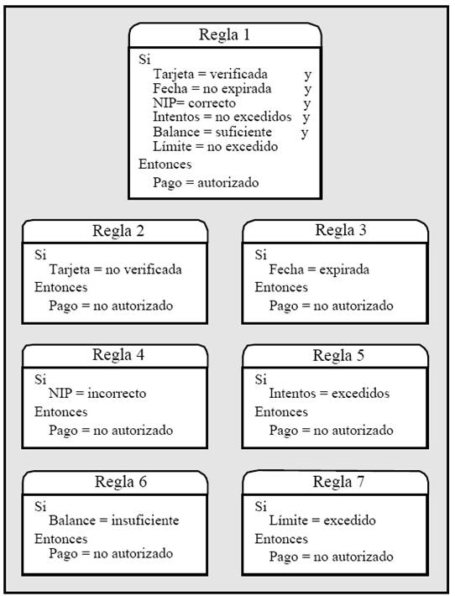OPS5 es un lenguaje funcional, orientado a ser usado para programar inteligencia artificial. Los datos OPS5 son vectores u objetos con pares de valores-atributos asociados. Este lenguaje está basado en reglas. Los lenguajes basados en reglas definen una serie de acciones a ser ejecutadas para una situación particular (una sentencia *if*). Un ejemplo que he encontrado muy explicativo de este tipo de programación es la posible funcionalidad de un cajero automático: